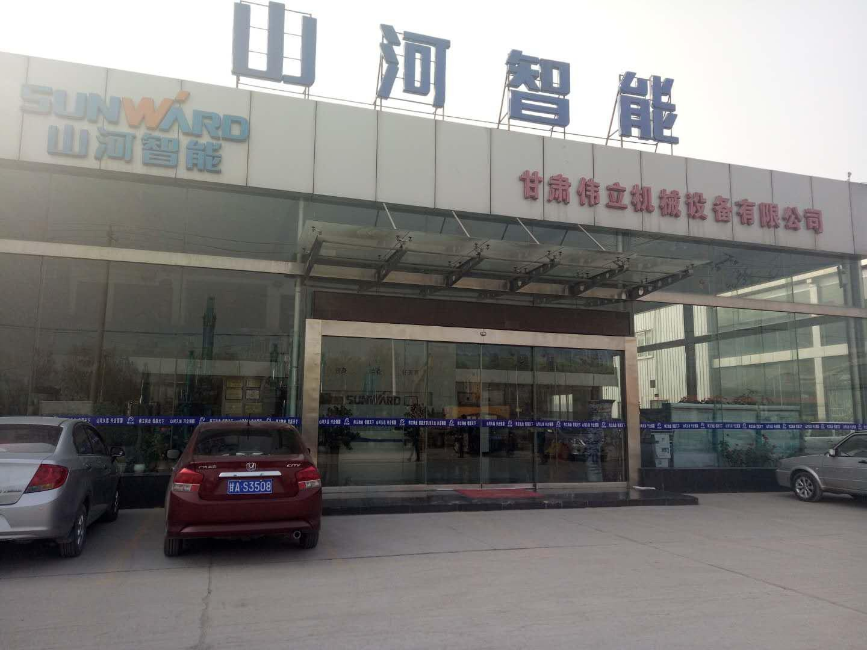

走进伟立/企业介绍

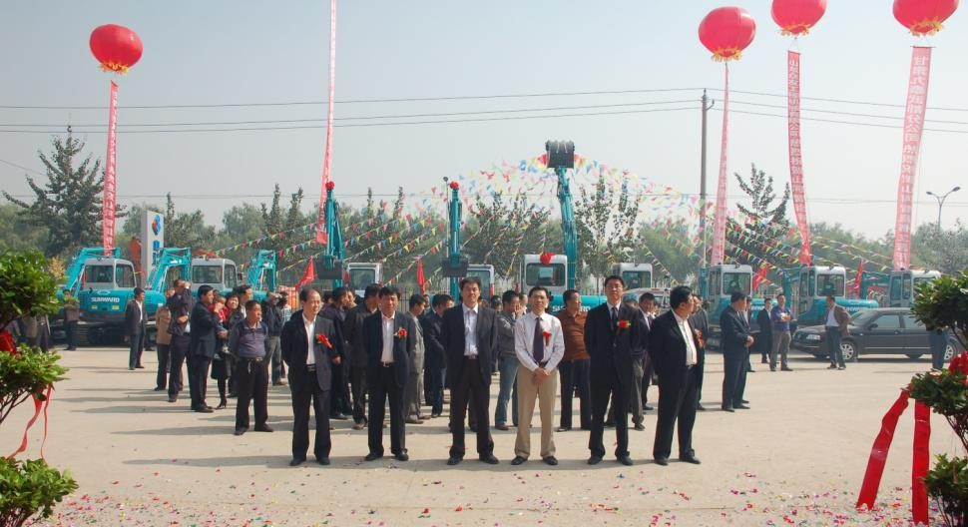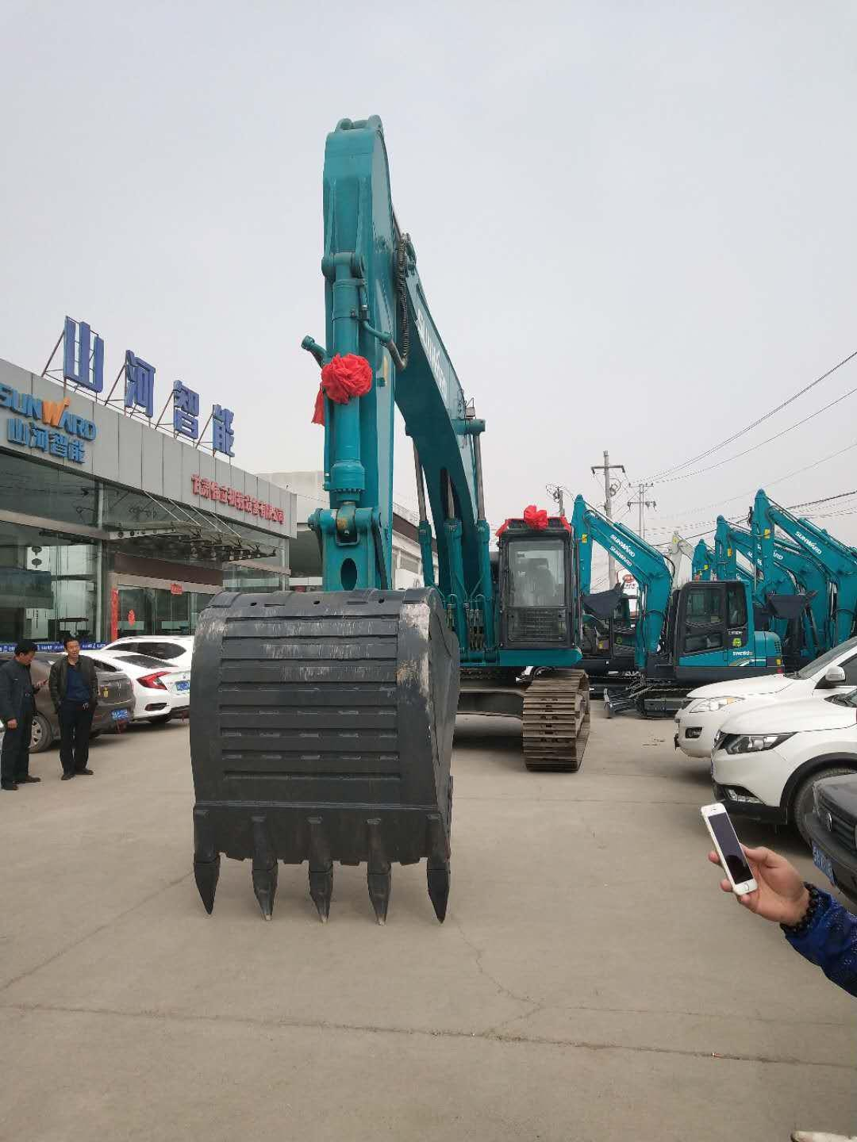成立时间：甘肃伟立机械设备有限公司
成立于2006年。是工程机械设备的专业 销售公司。

企业规模：拥有员工近百人，下设陕西分公司
及遍布陕甘青区域办事处数十个。公司集工程 机械的整机（配件）销售、维修、服务为一体， 可全方位满足不同用户的需求。
公司经营的项目还有各种工程机械属具
等。

走进伟立/成长历程

时间 | 足迹&成绩
1998 | 成立兰州九泰工程机械配件有限公司，主营挖掘机配件，是甘肃省首家经营进口挖掘机配件企业
1999 | 取得了许多优质配件产品的甘肃省代理权，成为工程机械配件销售业的领军企业。
2000 | 获得新安远轮式挖掘机、山东众友挖掘机、众力装载机的代理权，初涉整机行业
2004 | 引进甘肃第一台小型履带式全液压挖掘机，取得了"山河智能"挖掘机甘肃省的代理权。
 | 更名为甘肃九泰商贸有限公司。以租促销的方式开拓了甘肃小型挖掘机市场。
2006 | 成立甘肃伟立机械设备有限公司，专营山河智能系列产品
 | 甘肃九泰商贸有限公司取得山重建机产品独家代理
 | 成立了西安九泰机械设备有限公司，取得了"山河智能"产品的陕西省代理权。
 | 取得山河智能产品青海代理权
 | 取得"鼎盛天工"系列路面设备、美国"雪佛龙"润滑油、新加坡“浩博”路面养护设备、加拿大"爱德特"破碎 锤代理权。
2009 | 建成西北首家工程机械4S店，与兰州银行实现融资合作，2011-2017，5个年度被兰州银行评为3A客户
2011 | 旗下两支销售团队分别独立经营"山河智能"、"山重建机"两大品牌，取得了公司发展史上里程碑式的跳跃式  发展，山河智能挖掘机在全国的代理商连续4年荣获全国销量第一，是10家山重建机的代理商指导委员会成 员。
2012 | 取得茅台镇第二大酱香白酒-国台酒及帝泊尔茶珍、C胞活力水（世界三大冷泉长白山泉水）的代理权
2013 | 实现销售挖机等各种工程机械370余台
2017 | 成为贵州国台酒业的股权商
2018 | 取得世界小挖领路者-日本竹内挖掘机甘肃省代理权
2019 | 兄弟单位：甘肃九泰商贸有限公司、甘肃喜匠科技有限公司、甘肃好快物业有限公司、临洮六禾生态农牧发展有限公司、国台兰州旗舰店



走进伟立/团队介绍

售后员工, 19人,
34%

销售员 工 , 14
人, 25%
管理人 员, 7人, 13%

内勤及 其他, 14人,
25%

截止2018年6月，甘肃伟立在职员工55 名，从图中可看出结构合理、队伍精炼， 充分体现中良好的经营理念，为公司的 永续发展奠定了坚实的基础。

甘肃伟立这个团队平均年龄38岁，是一支 精力充沛、发展稳健、有担当、有责任感、 执行力强的精良团队，在这里汇集了一批 既能协作攻坚又能单兵作战的优秀员工。

50岁以下,
16, 24%
60岁以下,
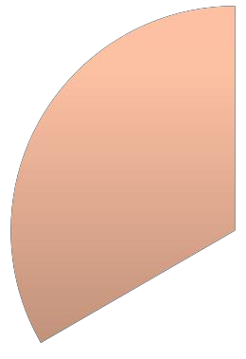8, 12%

30岁以下,
17, 26%

40岁以下,
25, 38%

走进伟立/团队介绍

甘肃伟立团队，3年以下的员 工6人，占总人数的11%，4-10年资的员工39人，占
总人数的71%，11-20年资的员工10人，占总人数的18%
7
7
8
8
5
4
5
2
2
1
1
1
2

走进伟立/组织架构

甘肃伟立架构
总经理

资财部
债权部
综合
副总经理

管理部

营销部
酒品部
售服部

配件科
二手车科
油品科
西安 分公司

河西 兰州 矿区 大区 大区 大区
甘南 陇东
大区 大区
投标 青海
大区 大区
陕北 陕东 西咸 大区 大区 大区
陕中 综合科 大区

走进伟立/产品介绍

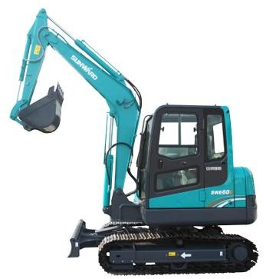山河智能

品牌介绍：山河智能装备集团创立于1999年，是一家一工程机
械设备为主业的现代化国际性上市企业，集大型桩工机械、全系列 挖掘机、现代凿岩设备、煤矿装备、军事工程机械、通用航空设备 为一体，跻身于全球工程机械企业50强、世界挖掘机企业20强、世 界支线飞机租赁第二位。
其中挖掘机产品优势：三高一低一优
高配置：发动机、液压系统为原装进口
高品质：山河智能拥有世界最先进的现代化挖掘机生产线， 从而在工艺上保证了产品的高可靠性。
高性能：山河智能挖掘机集机、电、液各部件为一体合理匹配，复合动作流畅、效率高

低油耗：在设计制造过程中完善的设计，科学的 调校处理，成就了同类更低油耗。

服务优：甘肃伟立的“三个一”服务理念：即一 刻钟响应，一小时出发，一天内解决。

走进伟立/产品介绍

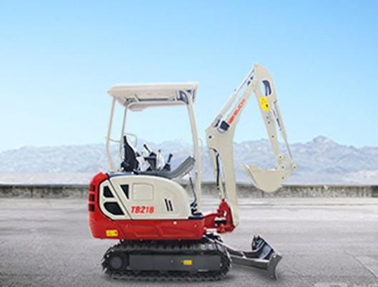

产品特点：
原装产品
纯进口技术
工艺精细
强劲的洋马发动机
灵活性强（狭窄空间）
通过性强
世界小挖的领路者
竹内
品牌介绍：竹内工程机械（青岛）有限公 司座落于青岛经济技术开发区，是由日本竹 内制造所独资建立的第一个海外生产基地。 成立于2005年4月，一期投资1000万美元， 总投资将达到3000万美元，已于2006年10 月份正式投产。竹内机械，作为在世界上最 早开发，生产小型挖掘机的公司，其产品畅 销欧美，大洋州市场，被誉为小挖第一品牌。

液压泵
润滑油
斗
齿
走进伟立/产品介绍

在经营整机销售的同时，为全方位满足客户的需求，体现队伍的专业性，将经营范围不断
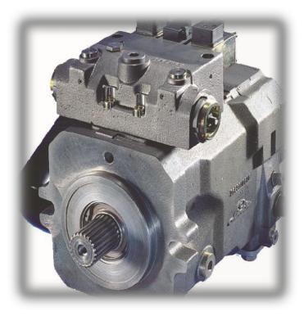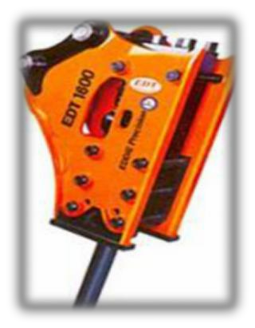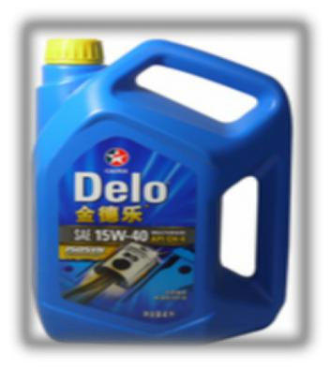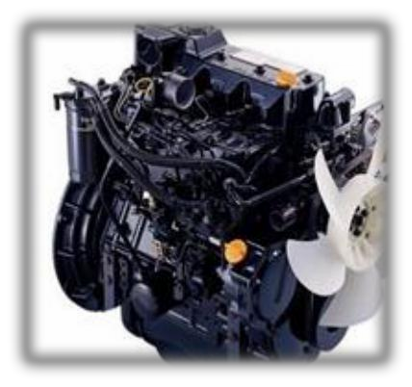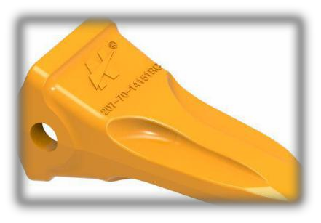向纵延伸，为客户提供配件、工程机械维修等服务，赢得了客户的信赖及再开发的商机。
破碎锤
发动机

走进伟立/产品介绍

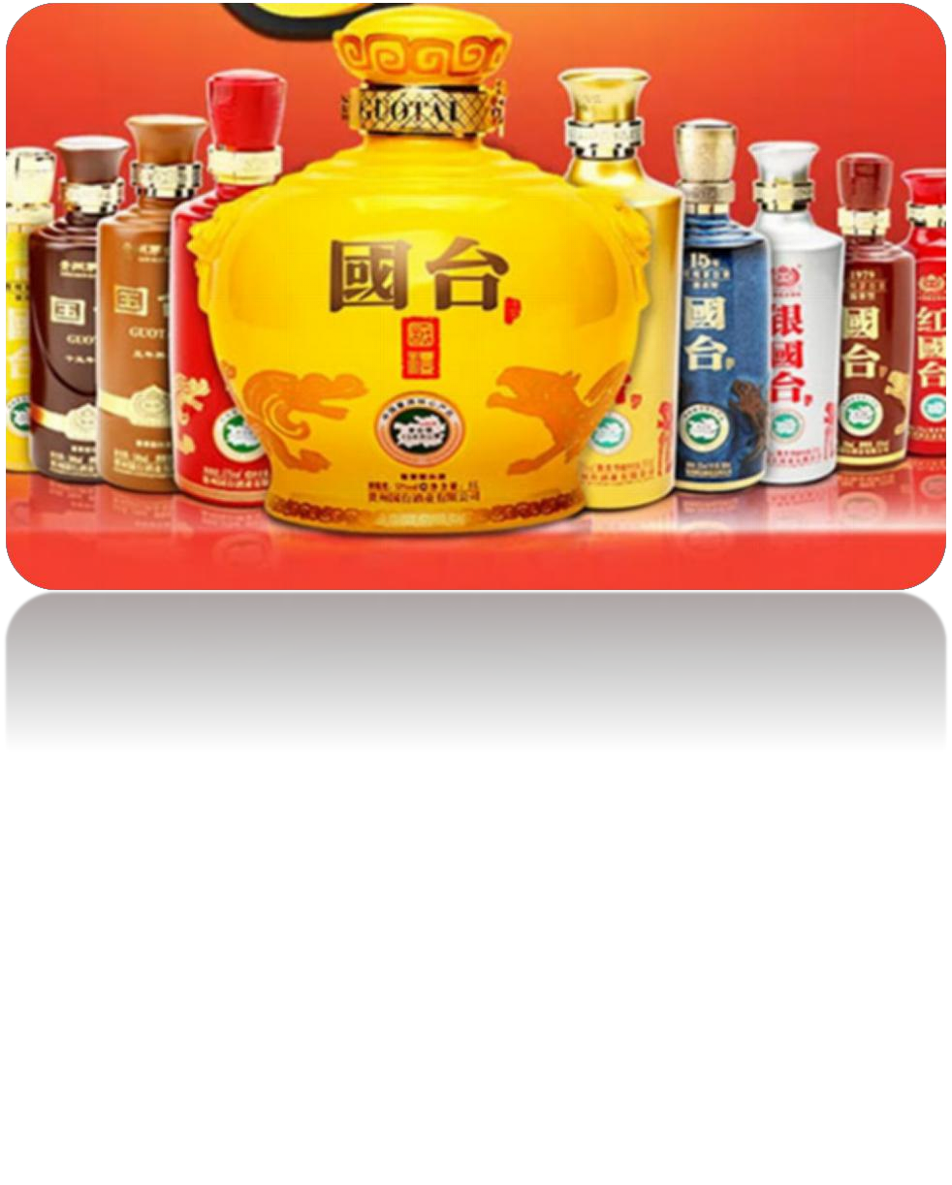为公司日益壮大的需要，在纵向发展的同

同时，增加经营普洱茶。公司在取得经济 收益的同时，更是收获多种经营的经验、 挖掘了更多的潜在客户，可谓一举二得。
时，不断拓宽经营思路，多渠道满足客户 的需求，首先拓展酒品领域，取得贵州国 台酒的甘肃代理权，

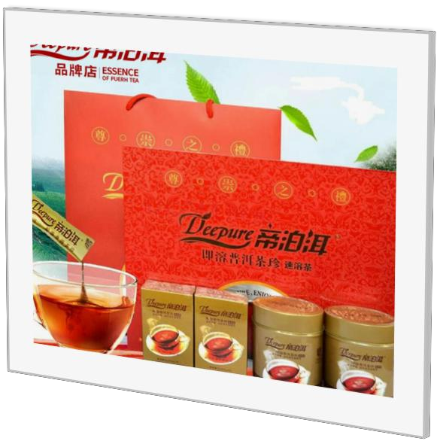

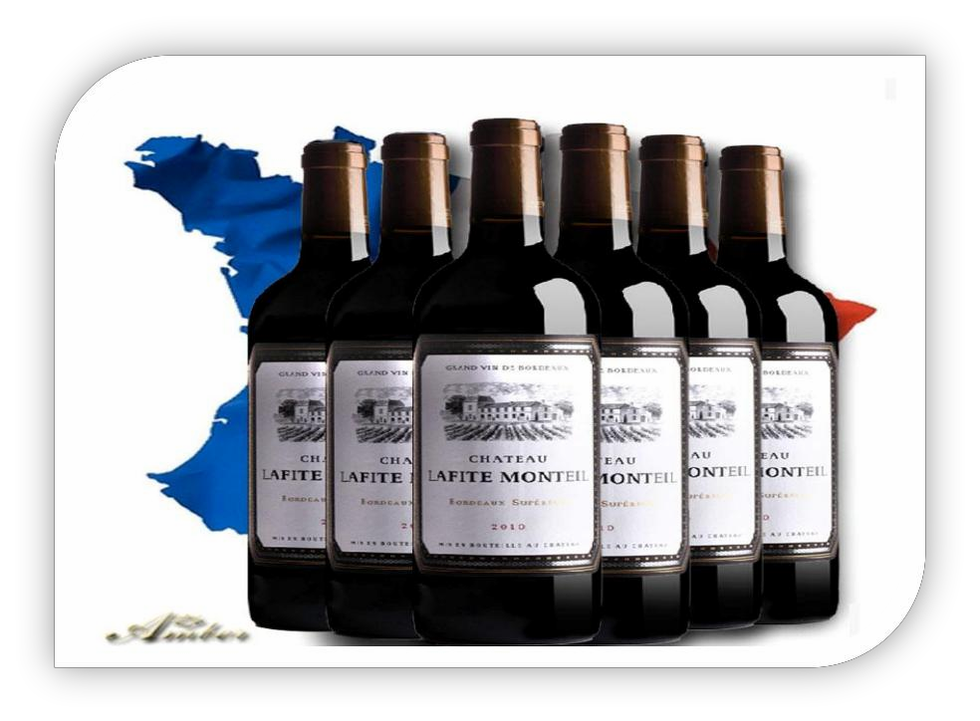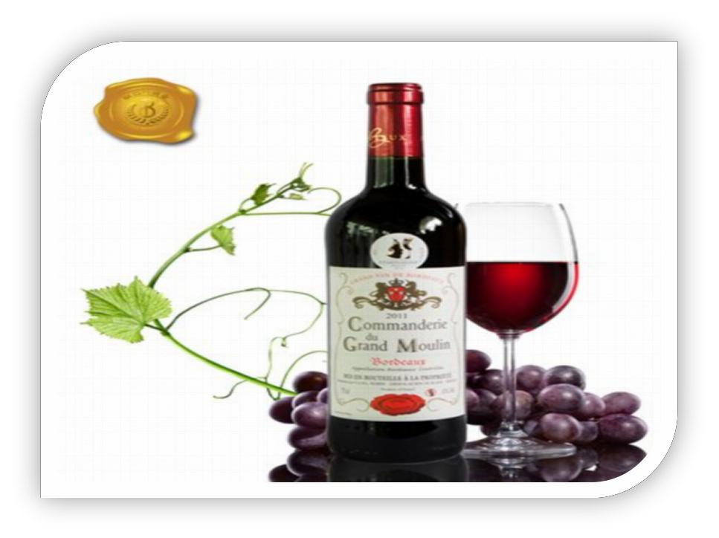走进伟立/产品介绍

销售多品牌进口红酒

走进伟立/经营理念

走进伟立/企业愿景

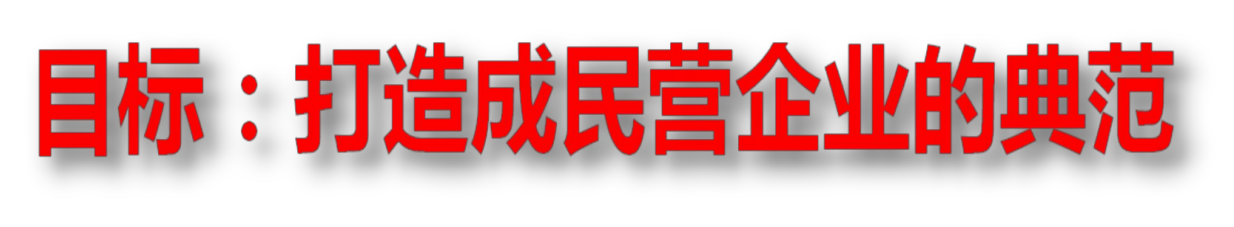



走进伟立/企业文化

价值观
借用合法的手段，还原事物自然本 色。公平、公正、客观、合理的不 公平等都是自然本色的元素。

人才观
用其所长、使其能够成长为对社会、对企业、对家庭有用的、自食其力的、有 责任感的人。

团队观
尊重上级、人格平等、互信互助、 知恩图报，体现出高度的向心力、 凝聚力和战斗力。

走进伟立/伟立掌门人
在学习和实践中不断进取 脚踏实地 辛勤耕耘
一路前行

总经理： 杨卫民
工作经历：1981.07—1986.09 敬东机器厂工人、质管员 1986.09—1989.07 甘肃机械电子职大脱岗学习
1989.07—1990.10 敬东机器厂生产处调度兼计划员
1990.10—1993.09 东虹电子有限公司生产供应部部长
1993.11—2006.04 兰州糖酒副食公司体改办主任
2006.04—1至今 甘肃伟立机械设备有限公司总经理...
国台酒陕甘宁领袖会秘书长

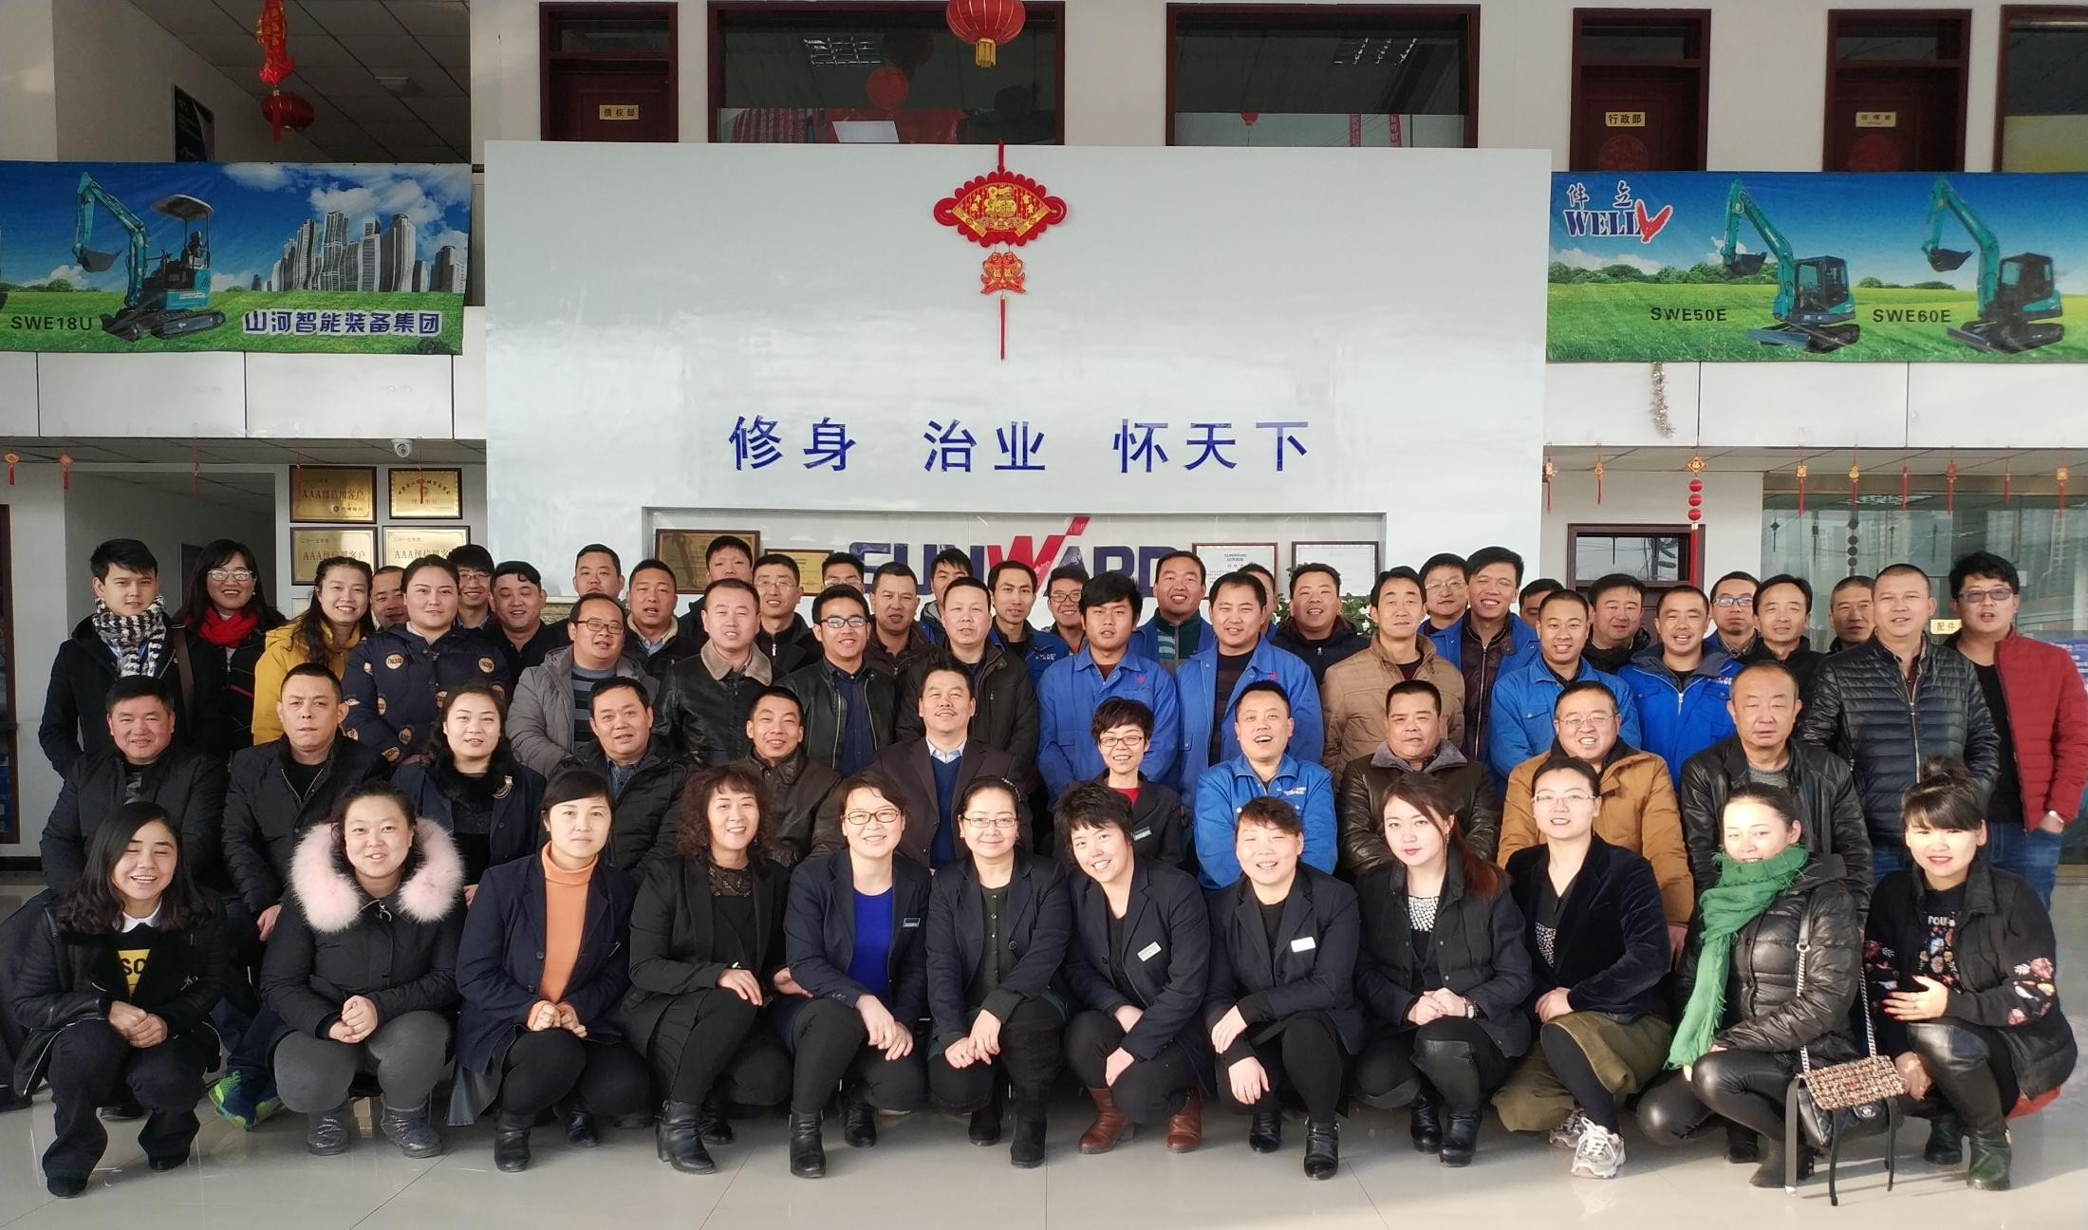走进伟立/甘肃伟立团队





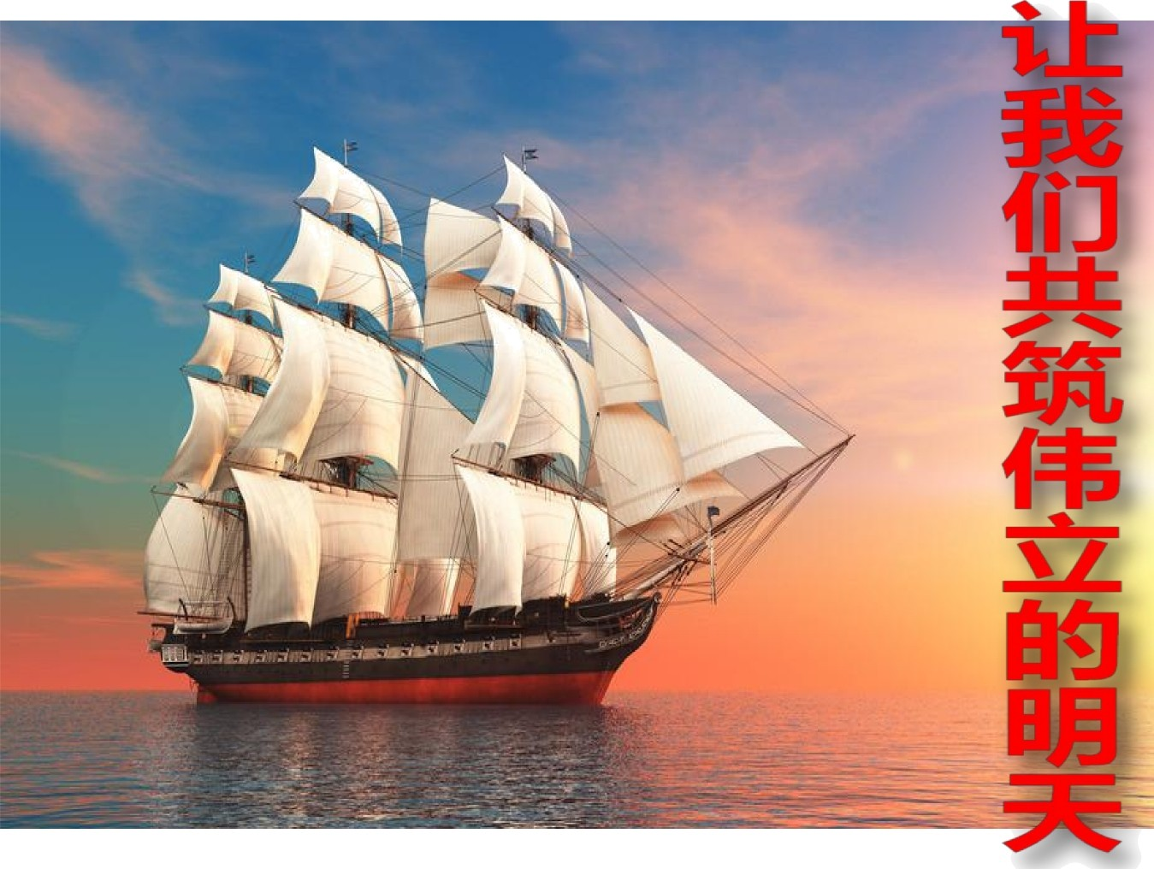

19

